# 对第一个和第n个中枢定义的完全分类：

第一个中枢的定义与完全分类

1. 如果第一笔是上涨笔，那么第一个中枢出现有以下三种情况：（图中笔的名称按照这一笔结束时的数字确定，gn表示第n笔的最高点，dn表示第n笔的最低点）

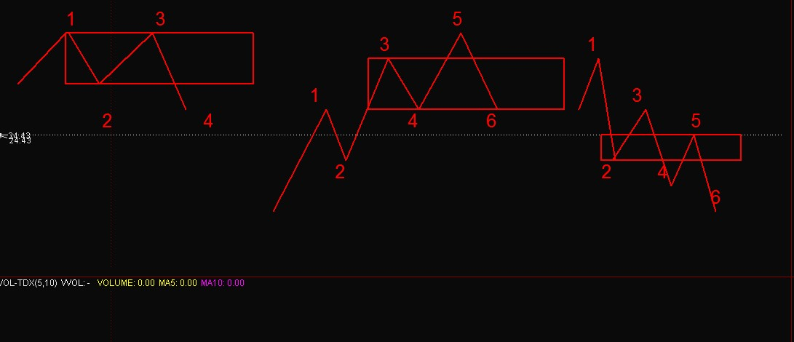

1. 第一种情况，g3>d1，d4<g1这时候这里1与3重合，那么定义中枢为，234段按照按照中枢定义去确定。
2. 第二种情况，d4>=g1那么这时候当n为偶数时，当dn+2>=gn-1，中枢未形成，当dn+2<gn-1时，这时候的中枢的定义笔用n,n+1,n+2定义。
3. 第三种情况，g3<=d1，那么这时候n为奇数时，当dn>=gn+2时，中枢未形成。当dn<gn+2时，中枢使用n，n+1,n+2定义
4. 如果第一笔是下降笔，那么有如下情况：

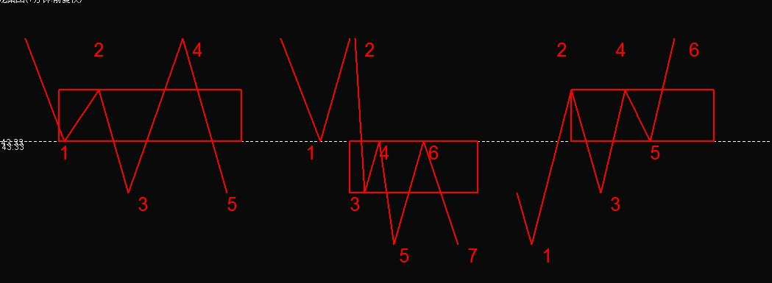

1.如果，g4>d1,d3<g1,那么中枢用234笔定义。

1. g4<=d1,那么当n为偶数时，如果：gn<=dn-2，中枢未形成，如果:gn>dn-2,那么中枢由n，n+1,n+2定义。
2. d3>=g1,那么当n为奇数时，如果：gn<=dn+2,中枢未形成，如果gn>dn+2，那么中枢由，n,n+1,n+2定义。

第Ｎ个中枢的定义（Ｎ＞２）

第ｎ个中枢的定义，首先第ｎ个中枢之前必然有ｎ－１个中枢的存在，这里定义第Ｎ－１个中枢定义笔的称为Ｚ１，Ｚ２，Ｚ３，之后的笔一次定义为Ｚ４，Ｚ５，。。。。Ｚｎ，

1. 中枢的破坏条件：这里当存在Ｚｎ的高点和低点，ｇｎ，ｄｎ都大于等于（或小于等于）中枢的区间上限（或下限）时，中枢被破坏。这里中枢的破坏分为向上破坏或者向下破坏，

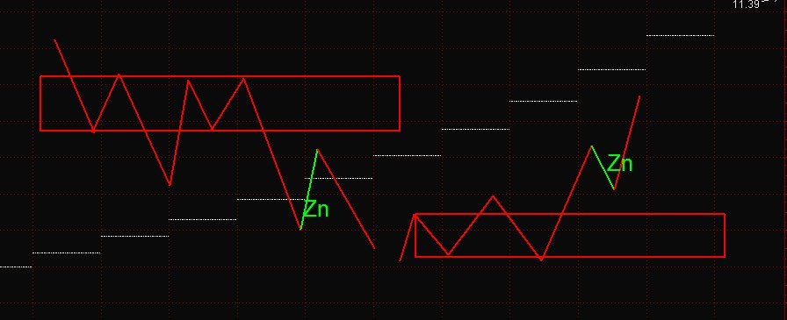

1. 第N个中枢的定义：
2. 当中枢向上破坏时，设ｋ为偶数，那么第ｎ＋ｋ笔的高点：ｇ（ｎ＋ｋ）和d（ｎ＋ｋ＋２）进行比较，第一种情况ｇ（ｎ＋ｋ）＜＝ｄ（ｎ＋ｋ＋２），这时继续观察，中枢还未形成；第二种情况ｇ（ｎ＋ｋ）＞ｄ（ｎ＋ｋ＋２），那么新的中枢产生，中枢的定义笔：ｎ＋ｋ，ｎ＋ｋ＋１，ｎ＋ｋ＋２，

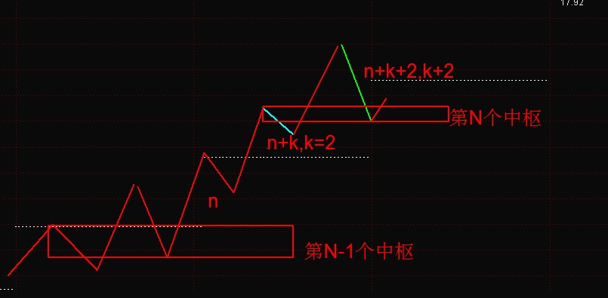

1. 当中枢向下破坏时，设K为偶数,那么如果d(n+k)>=g(n+k+2)，这样中枢还未形成，如果出现d(n+k)<g(n+k+2)那么出现一个新的中枢，中枢的定义笔为n+k,n+k+1,n+k+2.